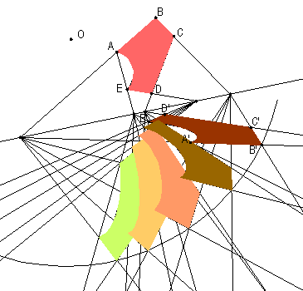
Тематическое планирование уроков закономерностей окружающего мира на 2009 – 2010 учебный год (6 – ой класс)
Учебная литература: Л.В.Тарасов «Закономерности окружающего мира» часть 1.
Темы 1 – 7.

№№ урока | Название раздела и темы уроков | Кол – во часов | Домашнее задание |  | Примерный календарный срок
Раздел 1. Случайность, необходимость, вероятность
Тема1. Случайные события против и за (5 часов)
01(01) | Случайное событие | 1 | 1.1 | 03.09.2009
02(02) | Как люди привыкли относиться к случайному? | 1 | 1.2, 1.3 | 10.09.2009
03(03) | Современное отношение к случайному | 1 | 1.4 | 17.09.2009
04(04) | Диалог о причинности и случайностях | 1 | 1.5 | 24.09.2009
05(05) | Уникальность – как следствие случайности | 1 | 1.6,1.7 | 01.10.2009
Тема 2. Порядок и беспорядок (5 часов)
01(06) | Мифы о борьбе Космоса и Хаоса | 1 | 2.1 | 08.10.2009
02(07) | Абсолютный беспорядок и абсолютный порядок | 1 | 2.2 | 15.10.2009
03(08) | Переходы от порядка к беспорядку | 1 | 2.3 | 22.10.2009
04(09) | Переходы от беспорядка к порядку | 1 | 2.4 | 29.10.2009
05(10) | Порядок и беспорядок как диалектическое единство двух противоположностей | 1 | 2.5,2.6 | 05.11.2009
Тема 3. Левое и правое (2 часа)
01(11) | Объект и его зеркальный двойник | 1 | 3.1,3.2 | 12.11.2009
02(12) | Лево- правая асимметрия (кириальность) и жизнь | 1 | 3.3,3.4 | 19.11.2009
Тема 4. Симметрия и асимметрия (5 часов)
01(13) | Геометрическая симметрия. Зеркальная и поворотная симметрия. | 1 | 4.1.1 | 26.11.2009
02(14) | Переносная симметрия | 1 | 4.1.2 | 03.12.2009
03(15) | Геометрическая симметрия в природе | 1 | 4.1.3 – 4.1.5 | 10.12.2009
04(16) | Прежний и современный взгляд на симметрию | 1 | 4.2 – 4.4 | 17.12.2009
05(17) | Что такое красота? | 1 | 4.5,4.6 | 24.12.2009
Тема 5. Перестановка, сочетания и шансы (5 часов)
01(18) | Перестановка | 1 | 5.1 | 15.01.2010
02(19) | Сочетания | 1 | 5.2 | 22.01.2010
03(20) | Решение задач | 1 |  | 29.01.2010
04(21) | Сочетания и треугольник Паскаля | 1 | 5.3,5.4 | 05.02.2010
05(22) | Решение задач | 1 |  | 12.02.2010
Тема 6. Первое знакомство с вероятностью (5 часов)
01(23) | Классическое определение вероятности события | 1 | 6.1 | 19.02.2010
02(24) | Вероятность и шансы | 1 | 6.2, 6.3 | 26.02.2010
03(25) | Пространство элементарных исходов и подсчет вероятности события | 1 | 6.6, 6.7 | 04.03.2010
04(26) | Геометрическое определение вероятности | 1 | 6.8 | 11.03.2010
05(27) | Решение задач | 1 | 6.4, 6.5 | 18.03.2010
Тема 7. Частота и вероятность (7 часов)
01(28) | Статистическая устойчивость частот появления случайного события | 1 | 7.1 | 01.04.2010
02(29) | Феномен статистической устойчивости частот | 1 | 7.2 | 08.04.2010
03(30) | Таблица случайных чисел | 1 | 7.3 | 15.04.2010
04(31) | Случайные числа и число π и выбор по справедливости | 1 | 7.4 | 22.04.2010
05(32) | Подсчет вероятности случайного события | 1 | 7.5 | 29.04.2010
06(33) | Частное (статистическое) определение вероятности | 1 | 7.6, 7.7 | 06.05.2010
07(34) | Обобщение | 1 |  | 13.05.2010

